ANALISIS TREN PENJUALAN DAN PREFERENSI KONSUMEN DI E-COMMERCE ZARA

**Miftakhul Rahman*1, Gustina Masitoh2**

1,2Universitas Nurul Huda

1,2Jurusan Informatika, Fakultas Sains dan Teknologi, Tanah Merah

e-mail: **\***[**1**](mailto:1)**miftakhulrahman03@gmail.com**, [**2**](mailto:2)**Gustina@unuha.ac.id**

***Abstrak***

*Penelitian ini bertujuan untuk melakukan analisis komprehensif terhadap tren penjualan dan preferensi konsumen di e-commerce ritel pakaian ZARA dengan menggunakan metode statistik dan experimental research. Analisis ini penting untuk mendukung berbagai aspek proses bisnis ZARA, seperti manajemen inventori dan stok yang optimal, strategi pemasaran dan promosi yang efektif, penerapan merchandising dan tata letak toko yang tepat, perencanaan dan pengembangan produk baru sesuai preferensi konsumen, serta segmentasi pasar dan targeting yang akurat pada konsumen wanita dan pria. Metode yang digunakan adalah gabungan antara metode statistik dan experimental research, dengan melakukan serangkaian uji coba dan pengolahan terhadap dataset penjualan ZARA. Hasil penelitian ini menunjukan bahwa pakaian pria lebih laris dibandingkan pakaian wanita, dan diketahui penerapan promosi produk dapat meningkatkan penjualan sebesar 5,27% dengan produk terlaris yakni jaket yang mendominasi 20 besar pakaian pria di zara. Dengan memahami insights ini secara mendalam, ZARA dapat merumuskan strategi bisnis yang lebih efektif, seperti perencanaan produk baru yang sesuai keinginan pasar, optimalisasi promosi dan penempatan produk, serta pengelolaan stok dan inventori yang lebih baik untuk meningkatkan penjualan dan kepuasan pelanggan.*

***Kata kunci***— Analisis Penjualan, Preferensi Konsumen, ZARA

***Abstract***

*This research aims to conduct a comprehensive analysis of sales trends and consumer preferences in the ZARA retail clothing e-commerce using statistical and experimental research methods. This analysis is important to support various aspects of ZARA's business processes, such as optimal inventory and stock management, effective marketing and promotional strategies, proper implementation of merchandising and store layout, planning and development of new products according to consumer preferences, as well as accurate market segmentation and targeting for female and male consumers. The method used is a combination of statistical methods and experimental research, by conducting a series of trials and processing of ZARA's sales dataset. The results of this study show that men's clothing sells better than women's clothing, and it is known that the implementation of product promotions can increase sales by 5.27% with the best-selling product being jackets dominating the top 20 men's clothing items at ZARA. By deeply understanding these insights, ZARA can formulate more effective business strategies, such as planning new products that meet market demands, optimizing product promotion and placement, and better stock and inventory management to increase sales and customer satisfaction.*

***Keywords***— Sales Analysis, Consumer Preferences, ZARA

1. PENDAHULUAN

ZARA merupakan salah satu merek ritel pakaian terkemuka di dunia yang dimiliki oleh grup Inditex, perusahaan asal Spanyol yang juga memiliki merek populer lainnya seperti Massimo Dutti, Pull&Bear, Bershka. ZARA telah membangun jaringan global dengan mengoperasikan lebih dari 3000 toko di lebih dari 59 negara, serta website e-commerce yang menjangkau pelanggan di seluruh penjuru dunia [1]. Website e-commerce ZARA menjadi platform penting bagi perusahaan ini untuk memasarkan dan menjual produk-produk pakaian dan aksesori terbaru kepada konsumen secara online, di samping jaringan toko fisik mereka.

Dalam menghadapi persaingan bisnis yang ketat di industri ritel pakaian dan tuntutan untuk terus meningkatkan kinerja penjualan, ZARA perlu melakukan analisis mendalam terhadap tren penjualan dan preferensi konsumen secara berkala. Analisis ini sangat penting untuk mendukung berbagai aspek proses bisnis ZARA, mulai dari manajemen inventori dan stok yang optimal, strategi pemasaran dan promosi yang efektif, penerapan merchandising dan tata letak toko (termasuk tampilan website) yang tepat, hingga perencanaan dan pengembangan produk baru sesuai dengan jenis dan kategori produk paling diminati konsumen.

Dengan memahami preferensi konsumen secara akurat, ZARA dapat melakukan segmentasi pasar dan targeting yang lebih baik, khususnya untuk konsumen wanita dan pria yang merupakan target pasar utama mereka. Hal ini akan membantu ZARA dalam merancang strategi pemasaran yang lebih personal dan relevan bagi setiap segmen, sehingga dapat meningkatkan loyalitas pelanggan dan menarik konsumen baru.

Salah satu aspek penting dalam analisis tren penjualan dan preferensi konsumen adalah mengidentifikasi produk pakaian paling laris, baik untuk segmen konsumen wanita maupun pria [2]. Dengan mengetahui produk apa yang paling diminati, ZARA dapat mengoptimalkan persediaan dan stok untuk memenuhi permintaan pasar, sekaligus merencanakan pengembangan produk baru yang sesuai dengan selera pelanggan.

Selain itu, penelitian ini juga akan menganalisis perbandingan penjualan antara produk yang mendapat promosi dengan produk yang tidak dipromosikan. Hal ini penting untuk mengevaluasi efektivitas strategi promosi yang dilakukan ZARA, serta memberikan wawasan tentang bagaimana respon konsumen terhadap promosi yang ditawarkan. Informasi ini dapat digunakan untuk merancang kampanye promosi yang lebih efektif di masa depan.

Aspek lain yang akan dieksplorasi dalam penelitian ini adalah pengaruh posisi produk dalam tata letak toko (termasuk tampilan website) terhadap tingkat penjualan [3]. Dengan memahami posisi produk mana yang menghasilkan penjualan tertinggi, ZARA dapat mengoptimalkan tampilan merchandising dan alur perjalanan pelanggan (customer journey) di toko maupun website, sehingga meningkatkan peluang penjualan.

Penelitian ini juga akan mengidentifikasi jenis produk secara keseluruhan yang paling diminati oleh konsumen ZARA, baik di toko fisik maupun melalui website e-commerce mereka. Informasi ini sangat berharga untuk memahami preferensi konsumen secara umum dan dapat digunakan untuk merencanakan produk baru, kampanye pemasaran, serta strategi merchandising yang lebih efektif. Lebih lanjut, temuan penelitian ini juga akan memaparkan preferensi konsumen berdasarkan kategori dan subkategori produk, seperti jaket, sweater, jeans, dan lainnya. Dengan memahami preferensi konsumen secara rinci, ZARA dapat mengoptimalkan penawaran produk, memperkuat positioning merek pada kategori tertentu, serta merancang strategi yang lebih personal dan relevan bagi setiap segmen pelanggan.

Dengan demikian, penelitian ini akan memberikan wawasan komprehensif tentang tren penjualan dan preferensi konsumen di ZARA, yang sangat penting untuk mendukung pengambilan keputusan bisnis yang lebih baik dan strategis di masa depan. Hasil penelitian ini diharapkan dapat membantu ZARA dalam merumuskan strategi bisnis yang lebih efektif, seperti perencanaan produk baru yang sesuai keinginan pasar, optimalisasi promosi dan penempatan produk, serta pengelolaan stok dan inventori yang lebih baik untuk meningkatkan penjualan dan kepuasan pelanggan secara keseluruhan.

2. METODE PENELITIAN

Penelitian ini menggunakan metode statistik dan experimental research dimana dataset yang telah dikumpulkan akan diolah dan dilakukan uji coba sehingga akan menghasilkan suatu output yang dapat digunakan untuk analisis bisnis. Penelitian eksperimental merupakan jenis penelitian kuantitatif di mana peneliti melakukan manipulasi pada Satu atau lebih variabel yang tidak terikat, mengontrol variabel lain yang terikat, dan mengamati dampak manipulasi tersebut pada variabel terikat [4]. Dapat diterangkan bahwa metode penelitian kuantitatif menggunakan data numerik dalam proses pengukuran untuk memperoleh analisis yang akurat dari fenomena yang terjadi, sehingga menghasilkan kesimpulan secara umum. Ada 5 tahapan penelitian meliputi Studi Literatur, Pengumpulan Data, Exploratory Data Analysis (EDA), Data Cleaning dan analisis data, Tahapan Penelitian dapat dilihat pada gambar 1:

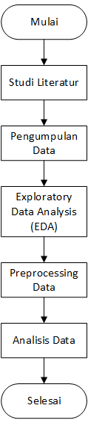

Gambar 1 Tahapan Penelitian

## Studi Literatur

Studi literatur merupakan fondasi penting dalam setiap proses penelitian ilmiah. Kegiatan ini melibatkan upaya sistematis dan mendalam untuk mengumpulkan, mengkaji, serta mensintesis berbagai sumber informasi terpercaya yang relevan dengan topik atau permasalahan yang akan diteliti. Sumber-sumber tersebut dapat berupa jurnal ilmiah terkemuka, prosiding konferensi, buku teks, artikel ilmiah, laporan penelitian terdahulu, disertasi, tesis, serta berbagai sumber kredibel lainnya baik dalam bentuk cetak maupun digital [5].

## Pengumpulan Data

Penelitian ini mengambil dataset dari kaggle yang mana dataset tersebut di ambil dari website ZARA dengan metode srcapping. Web Scraping merupakan suatu proses yang melibatkan pengambilan data semi terstruktur dari sebuah Alamat website atau aplikasi [6].

## Exploratory Data Analysis (EDA)

*Exploratory Data Analysis* (EDA) adalah tahap dalam ilmu data untuk mengenal dan memahami dataset. EDA juga merupakan teknik pencarian heuristik untuk menemukan hubungan signifikan antara variabel dalam kumpulan data yang besar [7]. Secara khusus, EDA mengacu pada proses penting dalam melakukan investigasi awal pada data untuk menemukan pola, anomali, menguji hipotesis, dan memeriksa asumsi dengan menggunakan statistik ring. Sehingga dapat memperoleh pemahaman yang lebih baik tentang kondisi dataset dengan dilakukannya EDA.

## Preprocessing Data

Preprocessing data adalah proses pembersihan data yang dilakukan sebelum dataset di lakukan pengolahan. Preprocessing dilakukan supaya data yang akan dioleh dalam format yang sesuai dan siap untuk digunakan pada tahap berikutnya [8]. Tujuan dari proses ini adalah untuk membuat data lebih mudah digunakan saat melakukan klasifikasi.

## Analisis Data

Analisis Data merupakan proses yang mencakup berbagai teknik statistik untuk mengolah dataset yang telah dibersihkan guna mendapatkan output penting. Hasil analisis ini akan memberikan pemahaman mendalam tentang tren penjualan, preferensi konsumen, dan faktor-faktor yang memengaruhi penjualan di ZARA, yang sangat berguna untuk pengambilan keputusan bisnis dan perumusan strategi pemasaran yang lebih efektif dalam meningkatkan penjualan dan kepuasan pelanggan.

3. HASIL DAN PEMBAHASAN

1. *Studi Literatur*
2. *Pengumpulan Data*

Data penjulan website ZARA didapat dari website penyedia dataset dan machine learning yakni kaggle. Data yang diperoleh adalah 256 record dengan beberapa atribut yakni Product ID, Product Posisition, Promotion, Product Category, Seasonal, Sales Volume, Brand, url , sku, name, description, price, currency, scraped_at, term, section. Dataset dapat dilihat pada tabel 1.

Tabel 1. Dataset Awal

|  |  |  |  |  |  |
| --- | --- | --- | --- | --- | --- |
| **Product ID** | **Product Posisition** | **…** | **Name** | **…** | **Section** |
| 1 | Aisle | … | BASIC PUFFER JACKET | … | MAN |
| 2 | Aisle | … | TUXEDO JACKET | … | MAN |
| ... | ... | … | … | … | …. |
| 256 | Front of Store | … | FAUX LEATHER PUFFER JACKET | … | MAN |

1. *Exploratory Data Analysis (EDA)*

Exploratory Data Analysis (EDA) dilakukan untuk memahami struktur dan karakteristik data, menemukan pola dan hubungan antar variabel, mendeteksi anomali, memvalidasi asumsi, mempersiapkan data untuk pemodelan, memilih metode analisis yang tepat, dan mengkomunikasikan temuan secara efektif. Dalam penelitian ini EDA dilakukan dua macam ecplore yakni Univariate dan Bivariate. Dalam Exploratory Data Analysis (EDA), univariate analysis fokus pada satu variabel untuk memahami karakteristik dasar seperti distribusi, pusat data, dan variasi dengan visualisasi seperti histogram dan box plot, sedangkan bivariate analysis fokus pada hubungan antara dua variabel untuk memahami korelasi dan pola dengan visualisasi seperti scatter plot dan heatmap. Kedua analisis ini penting untuk memberikan pemahaman mendalam tentang data sebelum melanjutkan ke analisis lebih lanjut.

1. Univariate

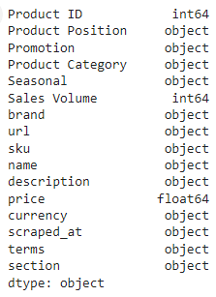Mengeksplorasi setiap variabel dalam suatu kumpulan data secara terpisah. Dalam tahap ini ada beberapa yang akan di explore yakni variabel setiap kolom, statistik deskriptif untuk nilai numerik, mengeksplorasi variabel non numerik (kualitatif). Hasil dari analisis ini dapat dilihat pada gambar dibawah.

Gambar 2. Variabel Setiap Kolom

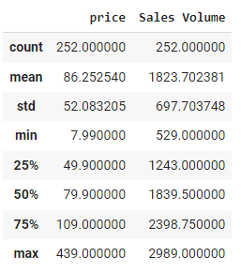Setiap kolom memiliki variabel masing-masing, ada 3 total variabel yaitu int64 2 kolom, object 13 kolom dan float64 1 kolom.

Gambar 3 Deskriptif Numerik

variabel "price" dan "Sales Volume", dengan masing-masing memiliki 252 pengamatan. Rata-rata harga (price) adalah 86.25 dan volume penjualan (Sales Volume) adalah 1823.70. Standar deviasi untuk harga adalah 52.08 dan untuk volume penjualan adalah 697.70, menunjukkan variasi data. Nilai minimum harga adalah 7.99 dan volume penjualan adalah 529.00. Kuartil pertama (25%) harga adalah 49.90 dan volume penjualan adalah 1243.00, median (50%) harga adalah 79.90 dan volume penjualan adalah 1839.50, serta kuartil ketiga (75%) harga adalah 109.00 dan volume penjualan adalah 2398.75. Nilai maksimum harga adalah 439.00 dan volume penjualan adalah 2989.00.

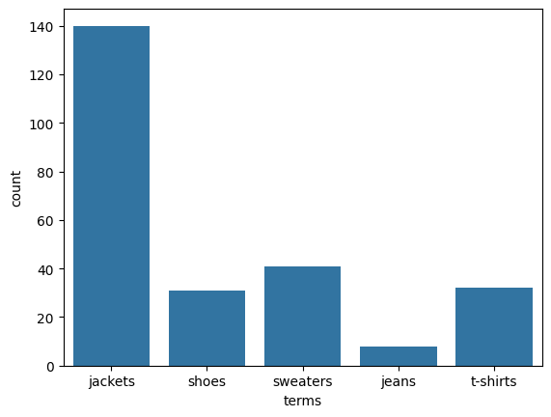

Gambar 4. Variabel non numerik

Grafik ini menunjukan bahwa jacket menjadi urutan pertama variabel terbanyak pada data penelitian ini dan urutan kedua yakni sweaters terms.

1. Bivariate

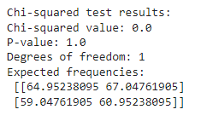Analisis bivariate mengacu pada analisis dua variabel untuk menentukan hubungan di antara keduanya. Dalam tahap ini ada beberapa yang akan di explore yakni Promotion vs Seasonal, Promotion vs Terms dan Product Position vs Terms. Hasil dari analisis ini dapat dilihat pada gambar dibawah

Gambar 5.Promotion vs Seasonal

Nilai chi-kuadrat : 0,0, Nilai P : 1,0 > 0,05 Hasil uji chi-squared tidak memungkinkan kita untuk menyimpulkan bahwa terdapat hubungan antara posisi produk dengan musiman. Dengan kata lain, posisi produk dalam katalog atau tata letak toko tidak bergantung pada apakah produk tersebut merupakan bagian dari koleksi musiman.

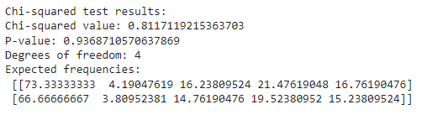

Gambar 6. Promotion vs Terms

Nilai chi-kuadrat : 0,8117, Nilai P : 0,93687 > 0,05 Posisi produk dalam katalog atau tata letak toko tidak bergantung pada syarat atau ketentuan produk.

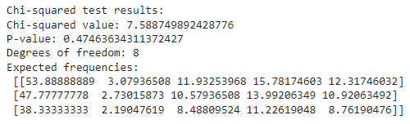

Gambar 7. Product Position vs Terms

Nilai chi-kuadrat : 7,5887, Nilai P : 0,4746 > 0,05 Hasil uji chi-squared tidak memungkinkan kita untuk menyimpulkan adanya hubungan antara posisi produk dengan syarat atau ketentuan produk.

1. *Preprocessing Data*

Preprocessing data dilakukan untuk mempersiapkan data mentah menjadi format yang lebih bersih dan sesuai untuk analisis atau pemodelan [9]. Langkah ini mencakup pembersihan data, penanganan nilai hilang, normalisasi, dan transformasi variabel. Tujuannya adalah meningkatkan kualitas data, sehingga analisis atau model prediktif yang dihasilkan lebih akurat dan andal. Dalam penelitian ini taham preprocessing data dilakukan dengan beberapa tahapan yakni menghapus beberapa kolom yang tidak kita perlukan, membuat kolom baru bernama "Total" yang mana ini adalah kolom "Harga" di kali "Volume Penjualan", membersihkan kolom "Istilah" dengan mengubah "WANITA" dan "MAN" menjadi "Wanita" dan "Pria". Hasil tahap ini dapat dilihat pada gambar dibawah.

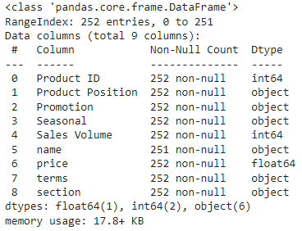

Gambar 8. Menghapus kolom

Pada tahap ini kolom-kolom yan dirasa tidak relevan atau tidak diperlukan dalam proses analisis nantinya di bersihkan, kolom yang di hapus yaitu Product Category, brand, url, sku, description, currency, scraped_at, sehingga tinggal menyisakan kolom yang dapat dilihat pada gambar 8.

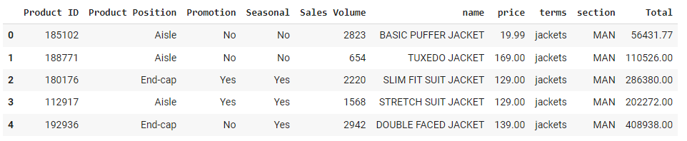

Gambar 9. Menambah kolom total

Pada tahap ini ditambah satu kolom lagi yaitu kolom total, kolom total di hasilkan dari kolom price * sales volume. Nanti nya kolom total ini sayang di perlukan di tahap analisis sebagai acuan dan perbandingan.

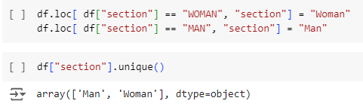

Gambar 10. Menganti tipe huruf section

Pada tahap ini dilakukan normalisasi nilai dalam kolom "section" dengan mengubah nilai "WOMAN" menjadi "Woman" dan "MAN" menjadi "Man" untuk memastikan konsistensi data. Setelah itu, kode menampilkan nilai-nilai unik yang ada di kolom "section" untuk memverifikasi hasil normalisasi.

1. *Analisis Data*

Analisis Data adalah proses yang melibatkan berbagai teknik statistik untuk mengolah dataset yang sudah dibersihkan agar menghasilkan output penting [10]. Hasil dari analisis ini memberikan wawasan mendalam mengenai tren penjualan, preferensi konsumen, serta faktor-faktor yang memengaruhi penjualan di ZARA. Wawasan ini sangat bermanfaat untuk pengambilan keputusan bisnis dan perumusan strategi pemasaran yang lebih efektif, dengan tujuan meningkatkan penjualan dan kepuasan pelanggan. Dalam penelitian ini ada beberapa hal yang akan di analisis yaitu total penjualan produk Man dan Woman, subkategori produk terlaris, pengaruh promosi terhadap penjualan, pengaruh produk musiman, pengarih posisi produk dan produk terlaris di Zara.

1. *Total penjualan Man dan Woman*

Tahap pertama yaitu menganalisis jumlah penjualan pakaian antara Man dan Woman, setelah di lakukan analisis data menunjukkan pakaian pria lebih laris dibandingkan pakaian wanita. Hasul analisis data dilihat pada gambar 11.

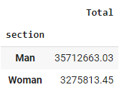

*\*

Gambar 11. Perbandingan penjualan Man dan Woman

1. *subkategori produk terlaris*

Selanjutnya penjumlahan total penjualan subkategori dilakukan untuk mengetahui subkategori apa yang paling laris dan paling sedikit penjualannya, setelah dilakukan analisis diketahui bahwa subkategori yang paling laris adalah jaket, disusul sweater. Jeans tampaknya menjadi subkategori yang paling sedikit penjualannya.

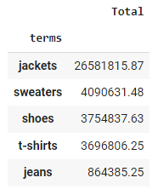

Gambar 12. Perbandingan total penjualan subkategori

1. *Pengaruh promosi terhadap penjualan*

Dilakukan analisis perbandingan jumlah penjualan produk yang di lakukan promosi dan produk yang tidak dilakukan promosi hasilnya Penerapan promosi menghasilkan peningkatan penjualan sebesar 5,27%, dengan total penjualan mencapai 19.994.386,90 dibandingkan 18.994.089,58 tanpa promosi.

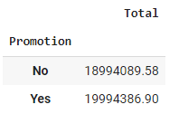

Gambar 13. Perbandingan produk promosi dan non promosi

1. *Pengaruh produk musiman*

Perbandingan pengaruh produk musiman dilakukan untuk mengetahui seberapa berpengaruh produk musiman dan bukan musiman terhadap total penjualan, hasilnya Produk musiman mengalami sedikit keunggulan dalam penjualan dibandingkan produk non-musiman, dengan selisih sekitar 3,53%

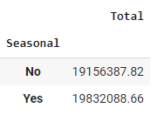

Gambar 14. Perbandingan produk musiman dan non musiman

1. *Pengaruh posisi produk*

Selanjutnya dilakukan analisis untuk mengetahui seberapa berpengaruh posisi penempatan produk terhadap total penjualan, hasilnya ditunjukkan pada gambar 15 di bawah, posisi Aisle tampaknya menghasilkan total penjualan tertinggi di antara tiga posisi yang terdaftar.

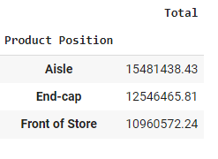

Gambar 15. Perbandingan posisi produk

1. *Produk terlaris di zara*

Selanjutnya yang terkahir dilakukan analisis produk mana yang mendapatkan penjualan terbanyak, dan hasilnya produk Jaket mendominasi 20 besar pakaian pria terlaris Zara, menunjukkan preferensi pelanggan yang kuat terhadap jaket dengan total penjualan produk jacket tertinggi mencapai 889.308,00.

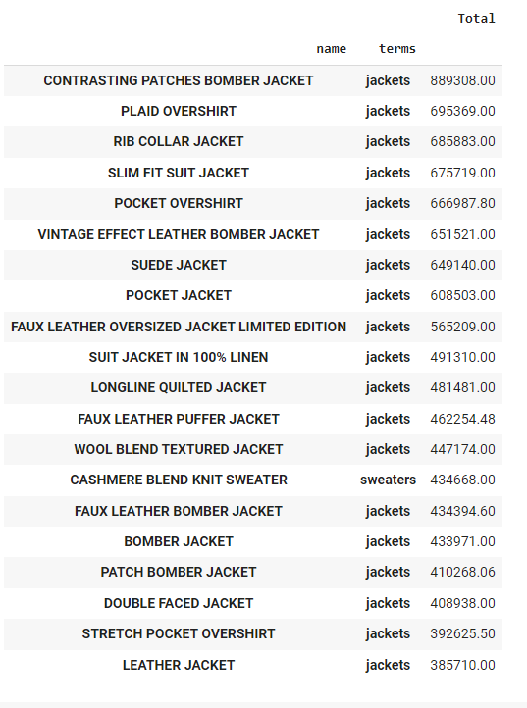

Gambar 16. Perbandingan Produk Terlaris

4. KESIMPULAN

Penelitian ini telah mengidentifikasi bahwa pakaian pria di ZARA memiliki tingkat penjualan yang lebih tinggi dibandingkan dengan pakaian wanita. Promosi produk terbukti sangat efektif dengan peningkatan penjualan hingga 5,27%. Selain itu, produk musiman menunjukkan sedikit keunggulan dalam penjualan dibandingkan produk non-musiman, dan penempatan produk di area tertentu seperti 'aisle' menghasilkan total penjualan tertinggi. Temuan ini memberikan wawasan penting bagi ZARA dalam merumuskan strategi bisnis yang lebih tepat sasaran, seperti perencanaan produk baru, optimalisasi promosi, dan penempatan produk yang strategis untuk meningkatkan penjualan dan kepuasan pelanggan.

5. SARAN

Untuk penelitian selanjutnya, disarankan untuk melakukan analisis yang lebih mendalam terhadap faktor-faktor lain yang mungkin mempengaruhi preferensi konsumen, seperti analisis demografi konsumen dan pengaruh media sosial terhadap penjualan. Selain itu, penelitian dapat diperluas dengan mengeksplorasi perilaku konsumen di berbagai pasar internasional untuk memahami perbedaan regional dalam preferensi produk dan strategi pemasaran yang efektif. Penelitian lanjutan ini akan membantu ZARA dalam mengembangkan strategi yang lebih holistik dan adaptif terhadap dinamika pasar global.

# UCAPAN TERIMA KASIH

Segala puji dan syukur senantiasa kami panjatkan ke hadirat Allah Subhanahu wa Ta'ala, yang Maha Pengasih dan Penyayang. Atas rahmat dan karunia-Nya, penulis dapat menyelesaikan tugas akhir ini dengan baik. Shalawat serta salam semoga selalu dilimpahkan kepada junjungan kita, Nabi Muhammad SAW, beserta keluarga, sahabat, dan para pengikutnya. Tugas akhir ini diberi judul "Analisis Tren Penjualan Dan Preferensi Konsumen Di E-Commerce ZARA".

DAFTAR PUSTAKA

[1] M. Zam Zam Rifaldi, “Strategi Masuk Pasar Internasional Brand ZARA,” *Linkedin*, pp. 1–7, 2023. [Online]. Available: https://id.linkedin.com/pulse/strategi-masuk-pasar-internasional-brand-zara-rifaldi

[2] A. Rumondang *et al.*, *Pemasaran Digital dan Perilaku Konsumen*, 1st ed. Yayasann Kita Menulis, 2020. [Online]. Available: https://ecampus.poltekkes-medan.ac.id/jspui/bitstream/123456789/6063/4/FullBook Pemasaran Digital (7)_compressed.pdf

[3] I. Maulana and S. Evanita, “Pengaruh Tata Ruang dan Atmosfer Website Toko Online Terhadap Emosional Konsumen Toko Online Blibli . com Pada Mahasiswa Universitas Negeri Padang,” *J. Kaji. Manaj. dan Wirausaha*, vol. 01, pp. 369–379, 2019.

[4] R. Akbar, Werina, R. A Siroj, and M. Win Afgan, “Experimental Reseacrch Dalam Metodologi Pendidikan,” *J. Ilmuah Wahana Pendidik.*, vol. 9, no. 2, pp. 465–474, 2023, doi: https://doi.org/10.5281/zenodo.7579001.

[5] A. Mugnia, M. M. Mutoffar, S. T. Teknologi, J. T. Informatika, and S. T. Teknologi, “Implementasi Algoritma Apriori Untuk Sistem Rekomendasi Buku Pada Perpustakaan Digital,” *J. Tek. Inform. dan Sist. Inf.*, vol. 11, no. 1, pp. 1–12, 2024, doi: https://doi.org/10.35957/jatisi.v11i1.6919.

[6] U. Mufidah, M. Siahaan, and S. Informasi, “Perancangan Aplikasi Perbanndingan Harga Produk ( Historical Data ) Menggunakan Teknik,” *J. Ilm. Pusdansi*, vol. 1, no. 1, pp. 1–13, 2021, [Online]. Available: http://pusdansi.org/index.php/pusdansi/article/view/12/12

[7] I. Ummaimah Junaidi and D. Brahma Arianto, “Analisa Pola Perilaku Konsumen Pada Supermarket Dataset,” *J. Acad.*, pp. 1–6, 2022.

[8] E. Febrianty, L. Awalina, and W. I. Rahayu, “Optimalisasi Strategi Pemasaran dengan Segmentasi Pelanggan Menggunakan Penerapan K-Means Clustering pada Transaksi Online Retail Optimizing Marketing Strategies with Customer Segmentation Using K-Means Clustering on Online Retail Transactions,” *J. Teknol. dan Inf.*, vol. 13, no. September, pp. 122–137, 2023, doi: 10.34010/jati.v13i2.

[9] P. D. Mandiri and J. Maulindar, “Analisis Tren Pembelian Konsumen dalam E-commerce menggunakan Hierarchical Clustering,” *Pros. Semin. Nas. Teknol. …*, pp. 156–160, 2023, [Online]. Available: http://ojs.udb.ac.id/index.php/Senatib/article/view/3173

[10] D. Kusumo and R. Afandi, “Penerapan Data Mining Dengan Menggunakan Metode Support Vector Machine (SVM) Untuk Menganalisa Produk Fashion Retail Untuk Menentukan,” *Indones. J. Innov. Stud.*, vol. 13, no. 1, pp. 1–12, 2024, doi: 10.21070/acopen.9.2024.8581.